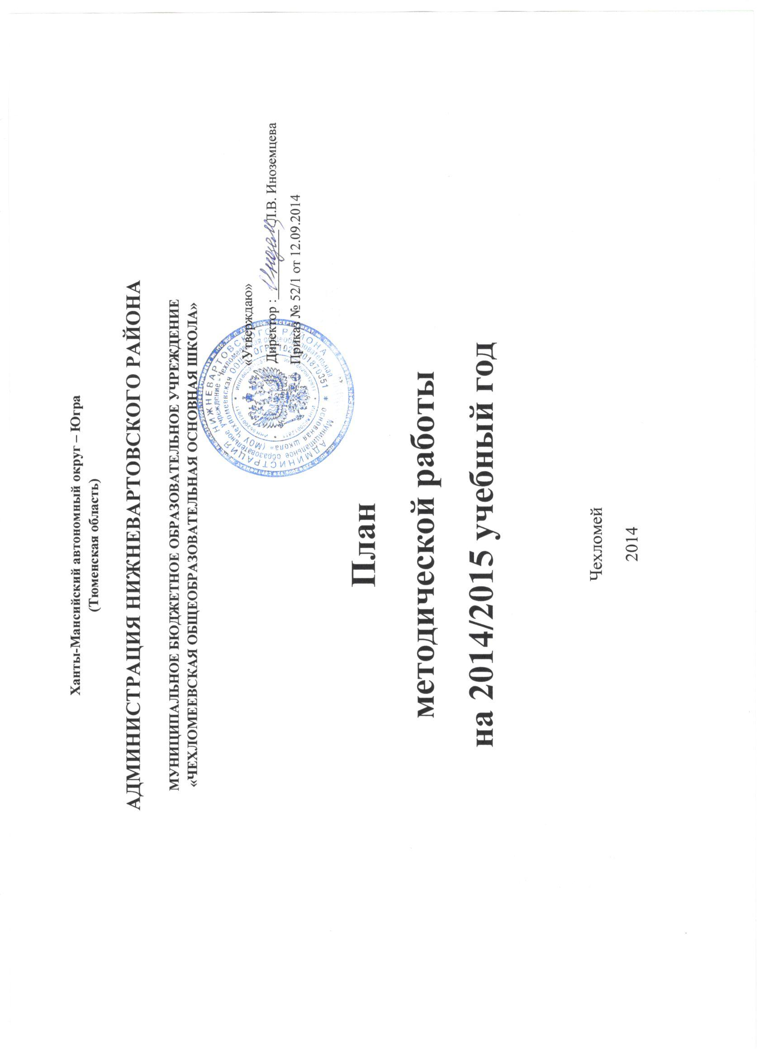

**Методическая тема**: «Современные подходы к организации образовательного процесса в условиях перехода на федеральные государственные образовательные стандарты второго поколения».

**Цель методической работы**: «Формирование системы методического обеспечения процесса непрерывного повышения педагогического мастерства для успешной реализации требований ФГОС второго поколения и воспитания высоконравственной и конкурентоспособной личности, способной адаптироваться в современном мире».

**Задачи методической работы**:

1. Создать условия для развития индивидуальных и творческих способностей учащихся посредством привлечения их к участию в школьных и районных конкурсах, олимпиадах, мероприятиях.

2. Повышать теоретическую и методическую подготовку педагогов по вопросу современных образовательных технологий в свете реализации ФГОС НОО и перехода на новые ФГОС ООШ, для повышения уровня мотивации обучающихся, качества знаний.

3. Продолжать работу по непрерывному  совершенствованию   уровня педагогического мастерства учителя, его эрудиции, компетентности в области учебного предмета и методики его преподавания, по повышению профессиональной компетентности педагогов через курсы повышения квалификации, участие в конкурсах педагогического мастерства, обобщения и распространение опыта работы, активное участие в методической работе школы, самообразование.

|  |  |  |  |  |  |  |  |  |  |  |  |  |  |  |  |  |  |  |  |  |  |  |  |  |  |  |  |  |  |  |  |
| --- | --- | --- | --- | --- | --- | --- | --- | --- | --- | --- | --- | --- | --- | --- | --- | --- | --- | --- | --- | --- | --- | --- | --- | --- | --- | --- | --- | --- | --- | --- | --- |
| Цели | Виды | | | | Задачи | | | | Содержание | | | | | | Сроки | | | | Ответственные | | | | | Результаты | | | | Коррекция | | | |
|  | деятельности | | | |  | | | | деятельности | | | | | |  | | | |  | | | | |  | | | |  | | | |
| 1. **Обеспечение управления методической работой школы** | | | | | | | | | | | | | | | | | | | | | | | | | | | | | | | |
| Обеспечить непрерывную связь системы методической работы  с учебно –воспитательным процессом школы | 1 . Педсовет | | | | Познакомить коллектив с результатами педагогической деятельности школы по разным направлениям | | | | | **Педагогический совет №1**  «Организация учебно – воспитательного процесса образовательного учреждения на 2014/2015 учебный год» | | | | | сентябрь | | | | Зам. по УР, ВР, д/о,  Социальный педагог, библиотекарь, методист | | | | | Оценка деятельности всех служб школы педагогическим коллективом | | | | составление плана работы школы с учётом выявленных проблем | | | |
|  |  | | | |  | | | | |  | | | | |  | | | |  | | | | |  | | | |  | | | |
|  |  | | | |  | | | | |  | | | | |  | | | |  | | | | |  | | | |  | | | |
|  |  | | | |  | | | | |  | | | | |  | | | |  | | | | |  | | | |  | | | |
|  |  | | | |  | | | | | **Педагогический совет №2**  «Психологическая атмосфера урока как одно из условий повышения качества знаний учащихся. С чего начать и как поддержать»» | | | | | Ноябрь | | | | Зам. по УР, | | | | |  | | | |  | | | |
|  |  | | | |  | | | | |  | | | | |  | | | | методист | | | | |  | | | |  | | | |
| *,* |  | | | |  | | | | |  | | | | |  | | | |  | | | | |  | | | |  | | | |
|  |  | | | |  | | | | |  | | | | |  | | | |  | | | | |  | | | |  | | | |
|  |  | | | |  | | | | |  | | | | |  | | | |  | | | | |  | | | |  | | | |
|  |  | | | |  | | | | |  | | | | |  | | | |  | | | | |  | | | |  | | | |
|  |  | | | |  | | | | | **Педагогический совет №3**  «Формирование семейных ценностей» | | | | | Март | | | | Зам. по ВР, | | | | |  | | | |  | | | |
|  |  | | | |  | | | | |  | | | | |  | | | | методист | | | | |  | | | |  | | | |
|  |  | | | |  | | | | |  | | | | |  | | | |  | | | | |  | | | |  | | | |
|  |  | | | |  | | | | |  | | | | |  | | | |  | | | | |  | | | |  | | | |
|  |  | | | |  | | | | |  | | | | |  | | | |  | | | | |  | | | |  | | | |
|  |  | | | |  | | | | |  | | | | |  | | | |  | | | | |  | | | |  | | | |
|  |  | | | |  | | | | |  | | | | |  | | | |  | | | | |  | | | |  | | | |
|  |  | | | |  | | | | | **Педагогический совет №4** «О переводе учащихся 1-8 классов в следующий класс.  О допуске учащихся 9 класса к государственной итоговой аттестации. | | | | | Май | | | | Зам. по ВР, классные руководители, методист | | | | |  | | | |  | | | |
|  |  | | | |  | | | | |  | | | | |  | | | |  | | | | |  | | | |  | | | |
|  |  | | | |  | | | | |  | | | | |  | | | |  | | | | |  | | | |  | | | |
|  |  | | | |  | | | | |  | | | | |  | | | |  | | | | |  | | | |  | | | |
|  |  | | | |  | | | | | **Педагогический совет №5** | | | | |  | | | | Зам. по УР, | | | | |  | | | |  | | | |
|  |  | | | |  | | | | | «Об окончании учащимися 9 класса основной общеобразовательной школы» | | | | | Июнь | | | | Классные | | | | |  | | | |  | | | |
|  |  | | | |  | | | | |  | | | | |  | | | | руководители, | | | | |  | | | |  | | | |
|  |  | | | |  | | | | |  | | | | |  | | | | методист | | | | |  | | | |  | | | |
|  |  | | | |  | | | | |  | | | | |  | | | |  | | | | |  | | | |  | | | |
|  |  | | | |  | | | | |  | | | | |  | | | |  | | | | |  | | | |  | | | |
|  |  | | | |  | | | | |  | | | | |  | | | |  | | | | |  | | | |  | | | |
|  | 2..Экзамены | | | | Подготовить экзаменацион  ный материал по предметам | | | | | Консультации в подготовке экзаменационного материала | | | | | апрель | | | | Учителя-предметники,  зам. по УР, методист | | | | |  | | | |  | | | |
| 1. **Обеспечение условий для непрерывного совершенствования профессионального мастерства учителей.** | | | | | | | | | | | | | | | | | | | | | | | | | | | | | | | |
| Создать условия для непрерывного повышения уровня профессиональной компетентности учителей и совершенствования их деятельности через различные формы методической работы | **1.Работа семинара** | | |  | | | | | | | **Семинар №1**  «Аттестация педагогических работников»  **Семинар-практикум №2** «Структура паспорта учебного кабинета»  **Семинар №3** «Как обеспечить ситуацию успеха на уроке» | | | | | | сентябрь  ноябрь  февраль | | | | | | Методист  Методист  Методист | | |  | | | |  | |
| **2.Консультации** | | | Решение временных затруднений, подбор методической литературы, оказание практической помощи | | | | | | | Индивидуальные консультации | | | | | | По заявкам учителей | | | | | | методист | | | Устные и письменные рекомендации учителям | | | |  | |
| **3.Работа с разноуровневыми группами педагогов**  **Школа совершенствования педагогического мастерства.**  **4.Повышение квалификации** | | | Оказание дифференцированной помощи педагогам в работе по теме самообразова-  ния.  Знакомство с передовым педагогическим опытом.  Самообразование учителей | | | | | | | 1.Организация консультаций и занятий для учителей.  2. Оказание помощи в изучении учебных программ по предмету.  3. Знакомство с нормативными документами  1. Курсовая подготовка.  2. Посещение конференций, научно-практических семинаров, тематических семинаров, уроков-новаторов творчески работающих учителей округа и района, участие в педчтениях.  3. Обсуждение публикаций творчески работающих учителей.  4.Изучение и внедрение передового опыта в практику.  5. Взаимопосещение уроков, внеклассных мероприятий. | | | | | | В течение года  В течение года.  Поступление информации о сроках проведения из МУ ЦРО  В течение года.  В течение года.  В течение года. | | | | | | методист | | |  | | | |  | |
|  | **5.Работа с вновь прибывшими педагогами** | | |  | | | | | | | 1.Собеседование с вновь прибывшими учителями.  2.Оказание методической помощи в составлении рабочей программы, тематического планирования, поурочного планирования.  3.Посещение вновь прибывшими педагогами уроков творчески работающих учителей.  6.Методические рекомендации по выбору темы самообразования, составлению плана работы по теме на следующий год.  7. Анкетирование на выявление профессиональных затруднений, определение степени комфортности учителя в коллективе. | | | | | | Сентябрь  Сентябрь  В течение  учебного года  октябрь  Апрель | | | | | |  | | |  | | | |  | |
|  | **6. Работа методического объединения.** | | | Планирование работы по основным направлениям учебной, методической работы, своевременное и качественное выполнение задач, возложенных на МО. | | | | | | | 1. Разработка, согласование и утверждение плана работы МО на новый учебный год и организация его выполнения.  2.Заседания МО:  Гуманитарного, естественно-математического циклов, начальных классов и воспитателей, учителей физической культуры, ИЗО, технологии, музыки.  3.Рассмотрение и утверждение рабочих программ по учебным предметам.  4.Открытые уроки учителей-предметников с целью обобщения и распространения педагогического опыта.  5. Организация проведения школьного тура всероссийской олимпиады школьников  6.**Проведение методических совещаний:**  1. «Приоритетные задачи методической работы в 2014/2015 учебном году»  2. «Проблемы обучаемости и школьной успеваемости»  7.Отчёты учителей о прохождении курсовой подготовки в 2014 году.  8.**Заседание**  **«круглого стола»:**  **«**Основные закономерности успешности педагогической деятельности»  9.Отчёты учителей по теме самообразования | | | | | | До 10.09.2014 г.  В течение учебного года по плану ШМО  До 10.09.2014 г.  В течение учебного года  Октябрь - ноябрь  сентябрь  ноябрь  февраль  март  март-апрель | | | | | |  | | |  | | | |  | |
| **7.Обеспечение методической работы** | | | Повышение педагогического мастерства преподавателей, новые формы и методы подачи учебного материала для учащихся, рациональное использование имеющихся средств обучения | | | | | | | Собеседование, работа с библиотекарем по обеспечению школы учебникам и учебно-методической литературой.  Работа с заведующим АХЧ, зав. кабинетами по оснащению кабинетов современным оборудованием, наглядными пособиями, ТСО. | | | | | | В течение года. | | | | | |  | | |  | | | |  | |
| 1. **Обеспечение внеклассной работы по учебным предметам** | | | | | | | | | | | | | | | | | | | | | | | | | | | | | | | |
| Создание условий для развития познавательных, интеллектуальных и творческих способностей учащихся через различные формы внеклассной работы по предмету | | **1.Предметные декады** | | | | | | Повышение интереса учащихся к изучаемым предметам, расширение кругозора, развитие логики мышления. | | | | | | Декады:  Декада здоровья - Марафон по знаменитым местам мира.  Декада естественно-математического цикла  Декада краеведения  Декада начальной школы  Декада спорта, технологии, искусства  Декада гуманитарного цикла | | | | 16.10.14- 26.10.14  17.11.2014-27.11.2014  01.12.14-10.12.14  25.02.15-07.03.15  10.03.15-20.03.15  09.04.15-19.04.15 | | | | Учителя-предметники, библиотекарь, учителя начальных классов, методист, классные руководители. | | | | | Оформление результатов предметных недель, рефераты, творческие проекты учащихся. | | | |  |
| **2.Работа с одарёнными детьми.** | | | | | | Участие в районных олимпиадах, предметных конкурсах. | | | | В течение учебного года | | | | Методист  учителя-предметники | | | | |  | | | |  |
| 1.Участие обучающихся в предметных международных конкурсах «Кенгуру», «Русский медвежонок» и др.  2.Участие в творческих конкурсах различного уровня | | | | В течение учебного года, по мере поступления информации | | | | Методист  учителя-предметники | | | | |  | | | |  |
| 1. **Работа с аттестуемыми учителями** | | | | | | | | | | | | | | | | | | | | | | | | | | | | | | | |
|  | | |  | | | | Ознакомить аттестующихся учителей с планом подготовки и проведения аттестации. Оказать помощь учителям в подготовке к аттестации  Систематизировать документацию по работе с аттестуемыми учителями. | | | | | | 1 Издание приказа об аттестации педагогов на соответствие занимаемой должности.  2. Ознакомление учителей с приказом о порядке аттестации на соответствие занимаемой должности  3.Консультация  «Структура и содержание тестирования при прохождении аттестации на соответствие занимаемой должности»  1. Сбор заявлений учителей, аттестуемых в следующем учебном году  2.Планирование работы с аттестуемыми учителями на новый учебный год.  3.Планирование работы по самообразованию учителей в послеаттестационный период. | | | | Сентябрь  До 25.05.15. | | | Методист  директор | | | | | | Документация на аттестуемых учителей | | | Групповые и индивидуальные консультации | | |
| **Обеспечение контрольно-аналитической экспертизы** | | | | | | | | | | | | | | | | | | | | | | | | | | | | | | | |
| Выявить степень реализации задач, поставленных методической службой школы.  Регулировать и корректировать уровень профессионального мастерства учителя. | | | **1.Организация текущего контроля и анализа профессиональной подготовки учителей.** | | | | |  | | | | | Диагностика профессиональной деятельности учителей:  1.Анкетирование  «Самоанализ педагогической деятельности учителя».  2. Оценка результатов труда учителя за истёкший учебный год.  3. Анализ и планирование методической работы на 2015/2016 учебный год. | | | | Апрель-май  май | | | методист | | | | | | Информация в годовой анализ работы школы, результаты анкетирования, графики, таблицы, информация к педагогическому совету. | | |  | | |
| **2.Индивидуальная работа с учителями.** | | | | | Повысить ответственность учителя за результаты своего труда | | | | | Анализ результатов тестирования учителей на соответствие занимаемой должности | | | | январь | | | методист | | | | | | Информация в годовой анализ работы школы. | | |  | | |
| **3.Организация текущего контроля за состоянием образовательного процесса школы**. | | | | | Оценить результаты педагогической деятельности коллектива и отдельных учителей | | | | | 1.Проверка состояния учебных кабинетов школы  (смотр кабинетов).  2.Посещение уроков учителей (по плану). | | | | Октябрь  январь  в течение года | | | Администрация школы | | | | | | Информация к сведению администрации школы, приказ директора. | | |  | | |
| 1. **4.Проведение мониторинга образовательных достижений учащихся** | | | | | Включить в план ВШК контроль за состоянием преподавания предметов, по которым учащиеся продемонстрировали недостаточный уровень успеваемости и качества знаний, запланировать оказание методической помощи адресно. | | | | | 1. Анализ результатов мониторинга образовательных достижений учащихся | | | | Октябрь, март | | | Методист,  ЗАМ. директора по УР | | | | | | Информация к сведению администрации школы, приказ директора. | | |  | | |
| 1. **Информационное обеспечение образовательного процесса** | | | | | | | | | | | | | | | | | | | | | | | | | | | | | | | | |
| Обеспечить методическими материалами и рекомендациями все структурные звенья образовательного процесса | | | Создание банка информационных материалов | | | | Систематизировать методические материалы по проблемам. | | | | | | 1.Оформление материалов:  - задания и контрольные работы по разным предметам;  - результаты работы над темой по самообразованию.  2.Разработки уроков и внеклассных мероприятий.  3. Оформление материалов семинара, изготовление брошюр | | | | май | | | | | Зам. по УР, методист | | | | Материалы в методическую копилку школы | | | |  | | |